DX-200-1-NW D ORIGINAL VHF-UHF 350W | 60,00 €
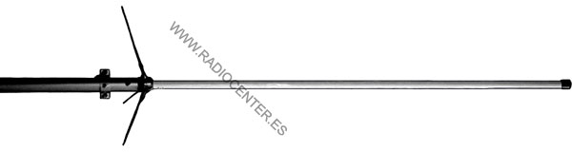
Fibra de vidrio
Frecuencia | 144-430 Mhz
Ganancia | 6,0 / 8,0dBi
Potencia Max. | 350W
Altura m. | 2,50
Conector | N
Este producto sobrepasa 1 metro de longitud embalado. Serán añadidos 7€ de recargo adicionales de suplemento de transporte.

